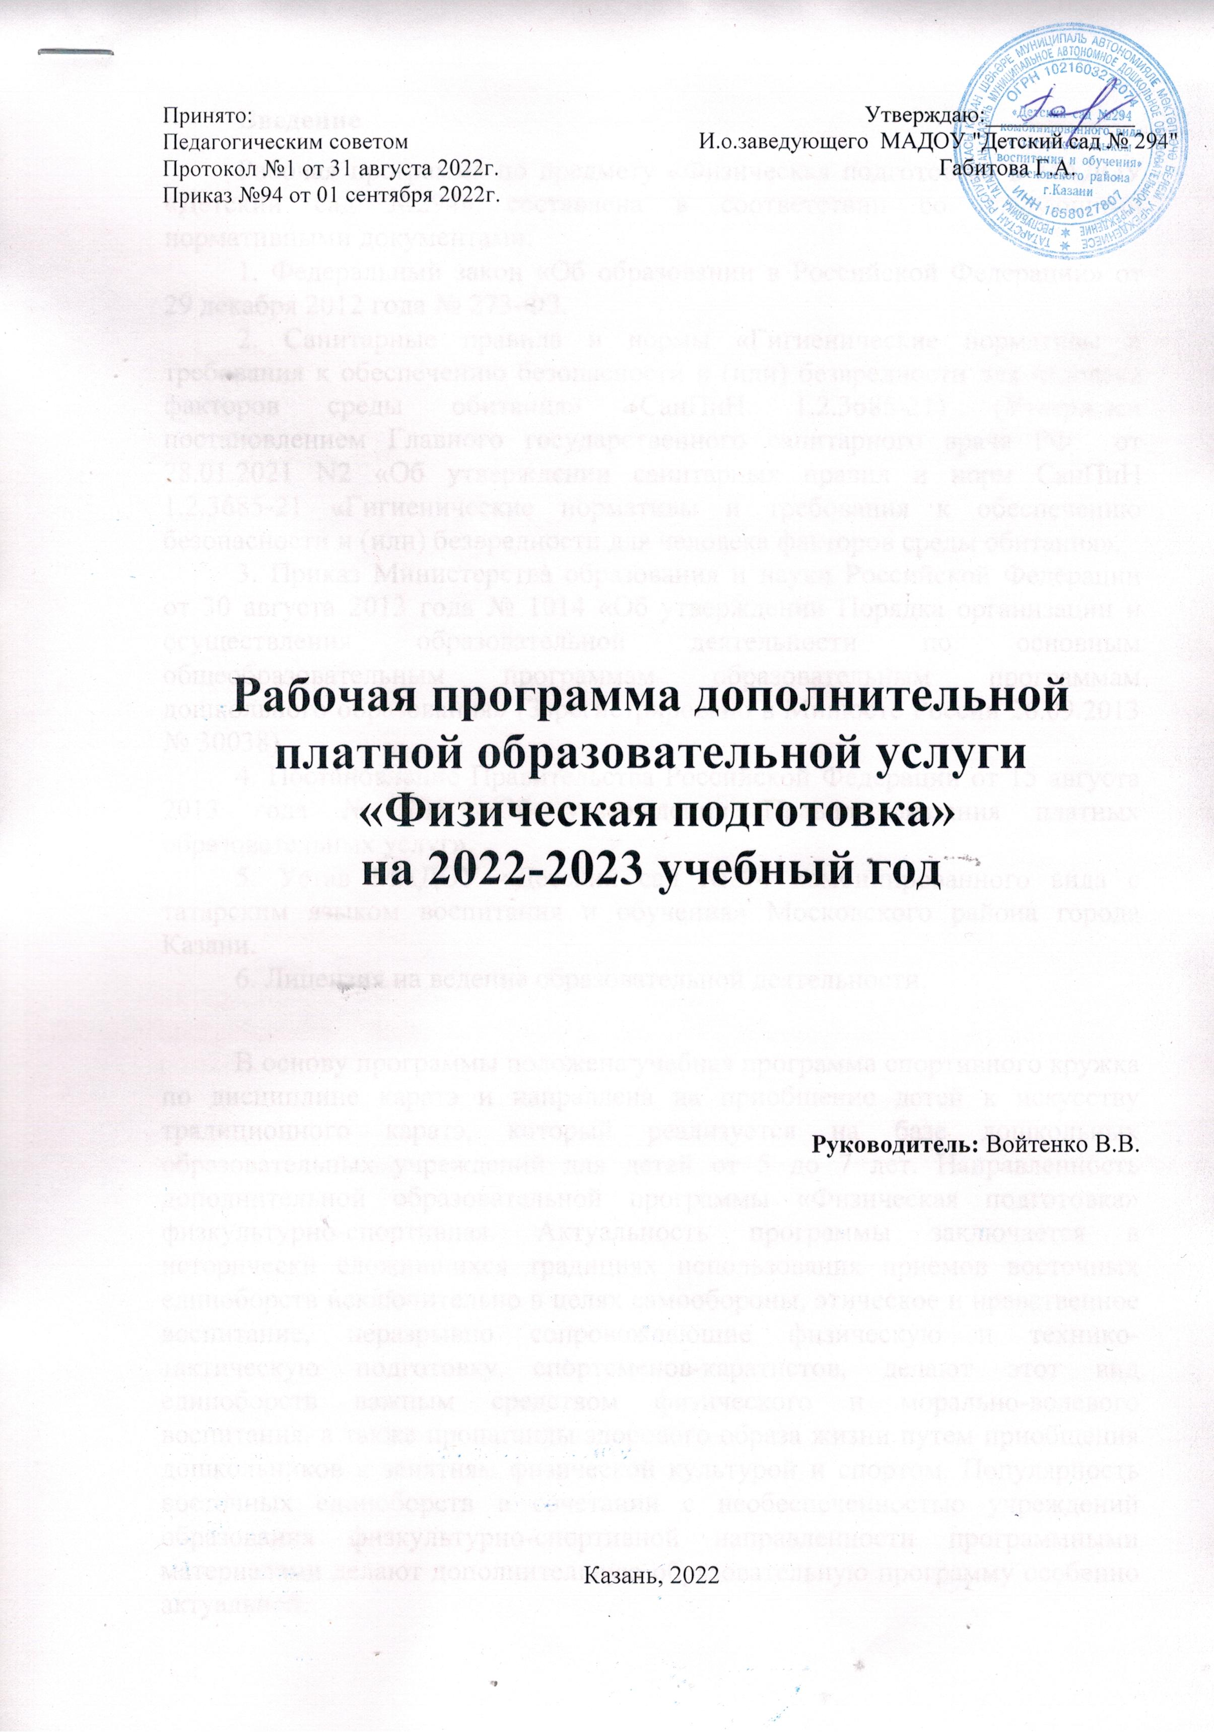
Введение
Рабочая программа по предмету «Физическая подготовка» в МАДОУ «Детский сад №294» составлена в соответствии со следующими нормативными документами:
1. Федеральный закон «Об образовании в Российской Федерации» от 29 декабря 2012 года № 273-ФЗ.
2. Санитарные правила и нормы «Гигиенические нормативы и требования к обеспечению безопасности и (или) безвредности для человека факторов среды обитания» (СанПиН 1.2.3685-21) (Утвержден постановлением Главного государственного санитарного врача РФ от 28.01.2021 N2 «Об утверждении санитарных правил и норм СанПиН 1.2.3685-21 «Гигиенические нормативы и требования к обеспечению безопасности и (или) безвредности для человека факторов среды обитания».
3. Приказ Министерства образования и науки Российской Федерации от 30 августа 2013 года № 1014 «Об утверждении Порядка организации и осуществления образовательной деятельности по основным общеобразовательным программам образовательным программам дошкольного образования» (Зарегистрировано в Минюсте России 26.09.2013 № 30038).
4. Постановление Правительства Российской Федерации от 15 августа 2013 года № 706 «Об утверждении Правил оказания платных образовательных услуг».
5. Устав МАДОУ «Детский сад №294 комбинированного вида с татарским языком воспитания и обучения» Московского района города Казани.
6. Лицензия на ведение образовательной деятельности.

В основу программы положена учебная программа спортивного кружка по дисциплине каратэ и направлена на приобщение детей к искусству традиционного каратэ, который реализуется на базе дошкольных образовательных учреждений для детей от 5 до 7 лет. Направленность дополнительной образовательной программы «Физическая подготовка» физкультурно-спортивная. Актуальность программы заключается в исторически сложившихся традициях использования приемов восточных единоборств исключительно в целях самообороны, этическое и нравственное воспитание, неразрывно сопровождающие физическую и технико-тактическую подготовку спортсменов-каратистов, делают этот вид единоборств важным средством физического и морально-волевого воспитания, а также пропаганды здорового образа жизни путем приобщения дошкольников к занятиям физической культурой и спортом. Популярность восточных единоборств в сочетании с необеспеченностью учреждений образования физкультурно-спортивной направленности программными материалами делают дополнительную образовательную программу особенно актуальной.
При систематических занятиях каратэ создаются благоприятные условия, для развития обучающихся, развивается мотивация к познанию и творчеству. Обеспечивается эмоциональное благополучие ребенка. Идет приобщение детей к общечеловеческим ценностям. Ребенок получает не только физическое, но и духовное и интеллектуальное развитие. И что особенно важно, происходит создание условий для социального, культурного и профессионального самоопределения, творческой самореализации личности обучающегося, ее интеграции в систему мировой и отечественной культур. Ведется профилактика асоциального поведения обучающихся. При систематических занятиях каратэ ведется работа не только с обучающимися, но и с их родителями, всей семьей.
Социальная значимость каратэ проявляется и в воздействии на качество трудовой деятельности, общественные отношения, сферу потребления, организацию досуга, содержание образования и т.п.
Имея высокое прикладное значение, каратэ позволяет тем, кто им занимается, легко и быстро овладевать сложными профессиями, добиваться высокой производительности труда. Навыки каратэ и высокий уровень физической подготовки помогает и в боевой обстановке.
Таким образом, каратэ можно рассматривать как средство формирования физической и духовной гармонии и удовлетворения запросов, как отдельных людей, так и общества в целом.
Педагогическая целесообразность
Программа по каратэ-до «ЮнКар» содержит научно обоснованные рекомендации по структуре и организации учебно-тренировочного процесса на различных этапах многолетней подготовки. Вид, культивируемый в дошкольном или образовательном учреждении – традиционное каратэ, интересен для данной возрастной группы детей. Обучение содержанию программного материала построено на основе общих методических положений:
-от простого к сложному,
-от частного к общему,
- с использованием технологий личностно - ориентированного подхода в обучении.
Развитие двигательных качеств на всех этапах подготовки проходит в соответствии с сенситивными возрастными периодами. На раннем этапе тренировочного процесса акцент делается на развитие гибкости, координации движений, развитии общей выносливости, быстроты и скоростно-силовых качеств. В процессе тренировок предусмотрено развитие морально-волевых качеств средствами физической культуры, традиционного каратэ-до, других видов спорта, учебной, трудовой и других видов деятельности:
- дисциплинированности: соблюдение времени начала тренировок, исключение опозданий на занятия, соблюдение правил поведения в образовательном учреждении, дома, в общественных местах, в местах тренировочных занятий, выполнение требований педагога, соблюдение субординации и традиций вида спорта.
- трудолюбия: самостоятельное поддержание в чистоте и порядке спортивной экипировки и инвентаря, поддержание порядка в спортивном зале, дома, в образовательном учреждении.
- инициативности: стремление к выполнению порученной работы с наилучшим результатом, самостоятельность при закреплении технических и тактических навыков, выполнение отдельных обязанностей помощника педагога при работе с младшими товарищами по тренировкам, стремление к поиску новых и нестандартных тактических действий.
- настойчивости: стремление к качественному освоению сложных действий, не удающихся с первой попытки, преодоление усталости.
- смелости: работа с сильным соперником, выполнение заведомо сложных задач.
- решительности: приучение к выполнению сложной деятельности, результат которой заведомо непредсказуем, преодоление чувства страха.
- честности: поощрение способности говорить правду педагогу, родителям, товарищам по учебе и тренировкам, исключать возможность применения запрещенных приемов и неспортивных средств ведения борьбы.
- доброжелательности: воспитание способности к поддержанию дружеских отношений как с партнерами по тренировке, так и с соперниками.

Цель программы: Создание оптимальных условий для физического и психического развития, самореализации, укрепления здоровья и формирования позитивных жизненных ценностей обучающихся посредством систематических занятий каратэ.

Программа, опираясь на особенности современного этапа развития спорта, охватывает основные методические положения, на основе которых строится рациональная единая педагогическая система многолетней спортивной подготовки и обучения, и предусматривает:
- преемственность задач, средств, методов, организационных форм подготовки всех возрастных групп;
- преемственность в решении задач по формированию личности спортсмена, укреплению здоровья, гармоничному развитию всех органов и систем организма;
- целевую направленность по отношению к высшему спортивному мастерству;
- обеспечение всесторонней и специальной физической подготовки;
- комплексную систему контроля и анализа состояния подготовленности спортсмена на этапах возрастного развития.
Данная программа может являться основным документом при проведении занятий в дошкольных и общеобразовательных учебных заведениях. В отдельных случаях, исходя из местных социальных условий и наличия материально-технической базы, могут быть внесены частные изменения в содержание данной программы, сохраняя при этом ее основную направленность.
Образовательные, воспитательные, развивающие и оздоровительные задачи программы конкретизированы на каждом этапе спортивной подготовки.

Обучающие:
- овладение основами техники выполнения комплекса физических упражнений и освоение техники подвижных игр;
- ознакомление с требованиями спортивного режима и гигиены;
- обучение способам укрепления здоровья и расширения функциональных возможностей организма.

Развивающие:
- развитие и совершенствование общих физических качеств;
- совершенствование показателей физической подготовленности обучающихся;
- совершенствование технико-тактического мастерства и приобретение соревновательного опыта.

Воспитательные:
- формирование мотивации в выборе специализации для дальнейшего занятия спортом;
- формирование интереса к занятиям спортом;
- формирование морально-волевых качеств.

Программа «Физическая подготовка» рассчитана на один учебный год при двухразовых занятиях в неделю – 64 ч. Продолжительность одного занятия: не более 30 минут. Возраст воспитанников 5-7 лет. Для занятий принимаются все желающие, не имеющие медицинских противопоказаний. Все дети группы, мальчики и девочки, занимаются вместе, одновременно, благодаря чему, повышается плотность и физиологическая нагрузка.
Конечный результат: открытые занятия детей.

Основные средства обучения
- общеразвивающие упражнения;
- подвижные игры и общеразвивающие упражнения;
- прыжки и прыжковые упражнения;
- элементы акробатики (страховка и самостраховка, кувырки, колесо, фляк);
- метание легких снарядов (теннисных и набивных мячей);
- силовые упражнения (в виде комплексов тренировочных заданий).

Ожидаемые результаты
- сформировать устойчивый интерес к занятиям каратэ-до;
- укрепление здоровья;
- первичное становление специальных качеств, определяющих успехи в каратэ.
После освоения полного объёма дополнительной образовательной программы воспитанник секции каратэ должен обладать следующими личностными качествами:
- выносливостью,
- организованностью;
- владеть навыками техники каратэ в соответствии с возрастом;

Учебно-тематический план
направление физкультурно-спортивное развитие дошкольников | количество занятий в неделю | количество занятий в месяц | количество занятий в год
возраст
5-7 лет | 2 | 8 | 64

Тематический план по «Физической подготовке»
Содержание (тема) | Количество занятий
1. мониторинг навыков и умений воспитанников Т-1 Дзюнби ундо. | 2
2. правила техники безопасности Укеми ваза Т-2 | 8
3. что такое каратэ .Учи ваза Т-3 | 3
4. развитие физических качеств . Ходзё ундо, техника рук и ног. Т-4 | 15
5. понятие о додзё кун, основы этики Камае ваза Т-5 | 8
6. история возникновения каратэ , Гири ваза Т-6 | 9
7. основы правил соревнований, игры Т-7 | 7
8. названиями ударов,защит, стоек каратэ и правильности произношения Т-8 | 4
9. Самоподготовка | 8
итого | 64

Список литературы
- Астахов С.А. Технология планирования тренировочных этапов скоростно-силовой направленности в системе годичной подготовки высококвалифицированных единоборцев: автореферат диссертация. на соискание науч. степени канд. пед. наук: 13.00.04 «Теория и методика физического воспитания, спортивной тренировки, оздоровительной и адаптивной физической культуры», 2003. – 25 с.
- Танющкин А.И., Игнатов В.И., Фомин В.П. Система подготовки в кекусинкай каратэ-до (серия учебно-методических пособий). Выпуск 1-15.
3. Усков С.В. Специфика воспитания специальных физических качеств на занятиях спортивными единоборствами (каратэ) 2008. – 110 с.
4. Усков С.В. Специфика определения уровня подготовки в детских группах традиционного каратэ 2009. – Ч. 6. – S. 57 – 59.
5. Мисакян М.А. Каратэ киокушинкай: Москва 2002 ФАИР- ПРЕСС (самоучитель).

